河南省教育厅

教科技〔2018〕306号

河 南 省 教 育 厅

关于开展2018年度河南省教育信息化

优秀成果推荐遴选工作的通知

各省辖市、省直管县（市）教育局，各高等学校，厅直各单位（学校）：

为贯彻落实教育部《教育信息化“十三五”规划》和河南省人民政府《关于加快推进教育信息化建设工作的意见》,发挥先进经验、成熟模式的辐射引领作用，调动广大教师参与信息化理论研究的积极性，推动教育信息化创新发展，经河南省教育厅网络安全和信息化领导小组研究，决定自2018年起，启动实施河南省教育信息化优秀成果评选活动，现将有关事宜通知如下。

一、奖励类别及范围

教育信息化优秀成果分为创新应用成果和理论研究成果两个类别，分设壹等奖和贰等奖两个等次。评选比例分别为：创新应用成果一等奖25%，二等奖40%；理论研究成果一等奖30%，二等奖35%。

（一）创新应用成果。主要奖励在教育信息化创新应用方面成效显著、富有特色，具有示范引领作用，可参考、可借鉴的教学方式、管理模式、资源共享模式等案例型成果。分为区域类应用成果、学校类应用成果2类，包括机制创新、教学应用、大数据应用、网络安全综合防控体系构建、教育管理信息化、信息化支持的教师专业发展、信息化支持的课程和教学模式改革、信息化促进教育均衡发展、信息化支持的教学评价方式变革、信息化支持的教学研究创新、网络学习空间应用、区域（校本）资源建设和应用、基于网络的教育精准扶贫、信息技术支持的学生发展等方向。

（二）理论研究成果。在教育信息化理论研究、应用指导、调研考察等方面形成的，已经在教育教学和教育管理中得到有效应用，取得明显应用成效的论文、著作、调研（调查）报告等研究类成果和制度规范、建设标准等管理类成果。

二、申报要求

（一）创新应用成果

1.区域类应用成果。必须推广应用满2年以上（即2016年1月1日以前已开始应用），惠及本区域80%以上中小学校，并在教学应用、管理服务等方面取得显著成效。成果完成人数在15个以内，以实际贡献大小排序。其中主要完成人应为项目的主要设计者和推动者，且为教育系统在编人员；其他完成人应为项目的实际参与者，既可以是教育系统在编人员，也可以是其他企事业单位人员。（备注：本处所指区域为省辖市和县（市、区）两级）

2.学校类应用成果。成果应在至少一个学科的全体教师中得到普遍化、常态化应用，或在课程建设、学科教学、资源共享、教学研究、队伍建设、学生发展、教育管理、后勤保障等一个或多个方面具有创新性，在促进教育教学方式的变革、教育教学质量提升等方面取得显著成效。成果完成人数在10人以内，以实际贡献大小排序。其中主要完成人应为项目的主要设计者和推动者，应为学校在编人员。其他完成人应为项目的实际参与者，既可以是教育系统在编人员，也可以是其他企事业单位人员。（备注：本处所指学校包括各级各类学校和学前教育机构）

（二）理论研究成果

1.论文类成果。须在CN期刊上发表的文章，发表期限为2014年1月1日至2017年12月31日。主题可涵盖国际教育信息化比较研究、国内教育信息化进展研究；教育信息化促进教育公平、教育均衡研究，信息技术提高教学质量、深化教育治理研究，信息技术促进师生发展及创新人才培养研究，个性化教育、智慧教育、混合学习等新型教育学习方式研究，基于“互联网+”、AR/VR、人工智能、大数据等新技术新业态的教育应用模式研究，在线教育及其与线下教育融合研究，STEM、创客等教育模式研究等方面。

2.著作类成果。包括著作、工具书等，须取得ISBN统一书号，并公开出版发行。内容以教育信息化或网络安全为主题，具备科学性、先进性和实用性。出版期限为2014年1月1日至2017年12月31日。

3.调研（研究）报告。须为在信息化或网络安全工作实地调研中生成的，且被市级（含直管县）以上教育行政部门、省教育厅或5所以上高校决策时采纳，并在现行规章制度或政策文件中得到体现、具有普遍指导意义的调研类成果。调研（研究）报告生成日期为2017年1月1日至2018年3月31日，成果完成人在15人以内。

4.制度规范类成果。应为在全省得到推广应用的制度规范或政策标准，生成日期为2017年1月1日至2018年3月31日，成果完成人在15人以内。（各级教育行政部门行政人员起草的政策文件不纳入评审范围）

三、申报方式、材料与要求

2018年度河南省教育信息化优秀成果申报工作依托“河南省教育信息化优秀成果评审系统”进行网上申报、同时通过ftp服务器提交电子版材料，不需报送纸质材料。

1.申报时间：2018年6月10日—6月30日。

2.申报网址：[www.rcloud.gov.cn](http://www.rcloud.gov.cn)。成果第一完成人通过所在学校系统管理员分配的账号登录后填报；同时通过ftp服务器提交申报材料扫描件、相关支撑材料压缩包，压缩包命名原则为：成果大类+成果小类+申报单位名称（如“创新应用成果+区域类应用成果+郑州市教育局”、ftp服务器使用说明见附件4）

3.申请人须在规定时间内，分别在线填写《河南省教育信息化优秀成果申请书》，并上传相关佐证材料（视频、图片等）。

4.申请教育信息化优秀成果论文类项目，须扫描论文所发表期刊封面、目录和文章全文以及其他收录、引用、评价等证明材料。

5.申请书中主要完成单位、主要完成人、申请单位签章签名后，申请人扫描签名签章所在页，连同扫描后的相关证明材料附件统一转换成pdf格式文件，通过www.rcloud.gov.cn上传。作为附件的相关证明材料有目录。

6省辖市、省直管县（市）和高校负责人员须在6月30日18:00前完成项目网上审核工作。网上申报流程和有关注意事项请查看申报系统“填报说明”栏目相关内容。

7.学校教育信息化管理部门需对本单位申请项目纸质材料进行审核，并在申请书中签署真实性声明。发现申请材料造假者，将永久取消该奖项申报资格。

四、评奖工作组织

河南省教育信息化优秀成果评审遴选工作由省教育厅网络安全和信息化领导小组办公室负责组织，主要委托教育信息化专家委员会等第三方机构开展评审，评审委员会办公室设在教育厅科技处；科技处会同省电化教育馆、教育信息中心具体负责成果评审的日常工作。

五、评选及表彰方式

1.省教育厅将委托第三方开展2018年度教育信息化优秀成果评选，评选结果通过“河南省教育厅网络安全和信息化领导小组办公室”网页和“河南教育信息化”微信公众号公示，公示期不少于5天，接受社会监督，对评审结果的异议和处理严格按照有关规定进行。

2.经评审并公示无异议的成果，省教育厅下发授奖决定、颁发获奖证书。

六、其他事项

1.为做好信息化优秀成果申报组织工作，各省辖市、省直管县（市）教育局，各高等学校，各厅直单位（学校）需尽快确定成果推荐管理部门，于5月4日前将河南省教育信息化优秀成果评选工作机构登记表（附件5）报教育厅科技处。

2. 河南省教育信息化优秀成果评审管理系统于5月30日上线，届时省教育厅将面向各单位评奖工作组织机构发送“系统”操作指南。

3.本通知附件及有关电子表格，可在河南省教育厅网络安全和信息化领导小组办公室网站下载，网址：http://www.rcloud.gov.cn。

联系电话：0371—69691767 69691286、电子邮箱：zmm@haedu.gov.cn

云平台技术支持电话：400-800-1636

附件：1.河南省教育信息化优秀成果申请书（创新应用成果 区域类 2018年度）

2.河南省教育信息化优秀成果申请书（创新应用成果 学校类 2018年度）

3.河南省教育信息化优秀成果申请书（理论研究成果 2018年度）

4.ftp服务器使用说明

5.河南省教育信息化优秀成果评选工作机构登记表

2018年4月28日

附件1

河南省教育信息化优秀成果申请书

（创新应用成果 区域类 2018年度）

一、成果基本情况

|  |  |  |  |
| --- | --- | --- | --- |
| 成果名称 |  | | |
| 主要完成单位 |  | | |
| 主要完成人 |  | 完成时间 |  |
| 主 题 词 |  | | |
| 成果简介（限800字）： | | | |

二、成果介绍

（针对教育改革与发展的一个或多个问题，结合实际情况所采用的技术方案或工作机制，取得的阶段性成果与创新之处，下一步发展的打算等，注重发展的过程性、真实性和时效性，文字以第三人称撰写，字数控制在5000字以内）

三、推广应用情况

（推广应用情况，概述成果在本区域及其它区域的应用情况及其产生的社会效率，字数控制在500字以内）

四、主要完成单位情况表（此表可依据实际情况增加）

|  |  |  |  |
| --- | --- | --- | --- |
| 单位名称 |  | 所 在 地 |  |
| 联 系 人 |  | 联系电话 |  |
| 移动电话 |  | 传 真 |  |
| 电子信箱 |  | 邮政编码 |  |
| 通讯地址 |  | | |
| 对本项目主要教育信息化创新和推广应用的贡献：（限600字） | | | |
| 声明:  本单位严格按照河南省教育厅对教育信息化优秀成果申报工作的有关规定和具体要求，如实提供了本申请书及相关材料。  本单位对项目完成人及项目完成单位排序无异议。  本单位提供材料中不存在任何违反《中华人民共和国保守国家秘密法》和《科学技术保密规定》等相关法律法规及侵犯他人知识产权的情形。如有不符，本单位愿意承担相关后果并接受相应的处理。  单位（公章）  年 月 日 | | | |

五、主要完成人情况表（此表可依据实际情况增加）

|  |  |  |  |  |  |
| --- | --- | --- | --- | --- | --- |
| 姓 名 |  | 性 别 |  | 排 名 |  |
| 出生年月 |  | 出生地 |  | 民 族 |  |
| 身份证号 |  | 党 派 |  | 文化程度 |  |
| 毕业学校 |  | 毕业时间 |  | 最高学位 |  |
| 技术职称 |  | 专业、专长 |  | 行政职务 |  |
| 电子信箱 |  | 办公电话 |  | 移动电话 |  |
| 工作单位 |  | | | 所 在 地 |  |
| 通讯地址 |  | | | 邮政编码 |  |
| 曾获奖励情况 | | | | | |
| 参加本项目的起止时间： 自 至 | | | | | |
| 对本项目贡献：（限300字） | | | | | |
| 声明：  本人严格按照河南省教育厅对教育信息化优秀成果申报工作的有关规定和具体要求，如实提供了本申请书及相关材料。  本人对项目完成人及项目完成单位排序无异议。  本人提供材料中不存在任何违反《中华人民共和国保守国家秘密法》和《科学技术保密规定》等相关法律法规及侵犯他人知识产权的情形。如有不符，本人愿意承担相关后果并接受相应的处理。  本人签名：  年 月 日 | | | | | |

六、其他完成人情况表

|  |  |  |  |  |  |
| --- | --- | --- | --- | --- | --- |
| 序号 | 姓 名 | 单 位 | 性别 | 职务/职称 | 手机号码 |
|  |  |  |  |  |  |
|  |  |  |  |  |  |
|  |  |  |  |  |  |
|  |  |  |  |  |  |
|  |  |  |  |  |  |
|  |  |  |  |  |  |
|  |  |  |  |  |  |
|  |  |  |  |  |  |
|  |  |  |  |  |  |
|  |  |  |  |  |  |
|  |  |  |  |  |  |

七、推荐单位意见

|  |
| --- |
| 推荐单位意见（由省辖市、省直管县教育局信息化主管部门推荐） |
| 声明：  我单位严格按照河南省教育厅对教育信息化优秀成果申报工作的有关规定和具体要求，对申请书内容及全部附件材料进行了严格审查，确认该项目符合申报资格条件，申请材料全部内容属实，材料中项目完成人及项目完成单位排序无异议，且不存在任何违反《中华人民共和国保守国家秘密法》和《科学技术保密规定》等相关法律法规及侵犯他人知识产权的情形。如被推荐项目发生争议，将积极配合工作，协助调查处理。  我单位承诺将严格按照河南省教育厅的有关规定和要求，认真履行作为申请单位的义务并承担相应的责任。  推荐单位（公章）    年 月 日 |

八、附 件

（支撑成果的材料，用于补充、说明、解释、拓展文字材料的内容，格式不限，压缩成一个文件通过系统上传。若有视频材料，请在目录中列出，并按规定上传）

附 件 目 录

1．

2．

3．

4．

5．

…………

附件2

河南省教育信息化优秀成果申请书

（创新应用成果 学校类 2018年度）

一、成果基本情况

|  |  |  |  |
| --- | --- | --- | --- |
| 成果名称 |  | | |
| 主要完成单位 |  | | |
| 主要完成人 |  | 完成时间 |  |
| 主 题 词 |  | | |
| 成果简介（限800字）： | | | |

二、成果介绍

（针对教育改革与发展的一个或多个问题，结合实际情况所采用的技术方案或工作机制，取得的阶段性成果与创新之处，下一步发展的打算等，注重发展的过程性、真实性和时效性，文字以第三人称撰写，字数控制在5000字以内）

三、推广应用情况

（推广应用情况，概述成果在应用情况及其产生的社会效率，字数控制在500字以内）

四、主要完成单位情况表（此表可依据实际情况增加）

|  |  |  |  |
| --- | --- | --- | --- |
| 学校名称 |  | 所 在 地 |  |
| 联 系 人 |  | 联系电话 |  |
| 移动电话 |  | 传 真 |  |
| 电子信箱 |  | 邮政编码 |  |
| 通讯地址 |  | | |
| 对本项目主要教育信息化创新和推广应用的贡献：（限600字） | | | |
| 声明:  本单位严格按照河南省教育厅对教育信息化优秀成果申报工作的有关规定和具体要求，如实提供了本申请书及相关材料。  本单位对项目完成人及项目完成单位排序无异议。  本单位提供材料中不存在任何违反《中华人民共和国保守国家秘密法》和《科学技术保密规定》等相关法律法规及侵犯他人知识产权的情形。如有不符，本单位愿意承担相关后果并接受相应的处理。  单位（公章）  年 月 日 | | | |

五、主要完成人情况表（此表可依据实际情况增加）

|  |  |  |  |  |  |
| --- | --- | --- | --- | --- | --- |
| 姓 名 |  | 性 别 |  | 排 名 |  |
| 出生年月 |  | 出生地 |  | 民 族 |  |
| 身份证号 |  | 党 派 |  | 文化程度 |  |
| 毕业学校 |  | 毕业时间 |  | 最高学位 |  |
| 技术职称 |  | 专业、专长 |  | 行政职务 |  |
| 电子信箱 |  | 办公电话 |  | 移动电话 |  |
| 工作单位 |  | | | 所 在 地 |  |
| 通讯地址 |  | | | 邮政编码 |  |
| 曾获奖励情况 | | | | | |
| 参加本项目的起止时间： 自 至 | | | | | |
| 对本项目贡献：（限300字） | | | | | |
| 声明：  本人严格按照河南省教育厅对教育信息化优秀成果申报工作的有关规定和具体要求，如实提供了本申请书及相关材料。  本人对项目完成人及项目完成单位排序无异议。  本人提供材料中不存在任何违反《中华人民共和国保守国家秘密法》和《科学技术保密规定》等相关法律法规及侵犯他人知识产权的情形。如有不符，本人愿意承担相关后果并接受相应的处理。  本人签名：  年 月 日 | | | | | |

六、其他完成人情况表

|  |  |  |  |  |  |
| --- | --- | --- | --- | --- | --- |
| 序号 | 姓 名 | 单 位 | 性别 | 职务/职称 | 手机号码 |
|  |  |  |  |  |  |
|  |  |  |  |  |  |
|  |  |  |  |  |  |
|  |  |  |  |  |  |
|  |  |  |  |  |  |
|  |  |  |  |  |  |
|  |  |  |  |  |  |
|  |  |  |  |  |  |
|  |  |  |  |  |  |
|  |  |  |  |  |  |
|  |  |  |  |  |  |

七、推荐单位意见

|  |
| --- |
| 县（市、区）教育局信息化主管部门推荐意见：  推荐单位（公章）  年 月 日 |
| 省辖市教育局、高校信息化主管部门推荐意见：  推荐单位（公章）  年 月 日 |
| 备注：推荐单位需遵从如下承诺：  我单位严格按照河南省教育厅对教育信息化优秀成果申报工作的有关规定和具体要求，对申请书内容及全部附件材料进行了严格审查，确认该项目符合申报资格条件，申请材料全部内容属实，材料中项目完成人及项目完成单位排序无异议，且不存在任何违反《中华人民共和国保守国家秘密法》和《科学技术保密规定》等相关法律法规及侵犯他人知识产权的情形。如被推荐项目发生争议，将积极配合工作，协助调查处理。  我单位承诺将严格按照河南省教育厅的有关规定和要求，认真履行作为推荐单位的义务并承担相应的责任。 |

八、附 件

（支撑成果的材料，用于补充、说明、解释、拓展文字材料的内容，格式不限，压缩成一个文件通过系统上传。若有视频材料，请在目录中列出，并按规定上传）

附 件 目 录

1．

2．

3．

4．

5．

…………

附件3

河南省教育信息化优秀成果申请书

（理论研究成果 2018年度）

一、基本情况

|  |  |  |  |  |  |  |
| --- | --- | --- | --- | --- | --- | --- |
| 成果名称 | |  | | | | |
| 主要完成人 | |  | | | | |
| 主要完成单位 | |  | | | | |
| 申请单位 | |  | 成果完成时间 |  | | |
| 主题词 | |  | | | | |
| 研  究  成  果  情  况 | | 成果形式 | 1.论文 2.著作 3.调研报告 4.制度标准 | | | |
| 成果字数 |  | | | |
| 出版社/刊物名称  /采用机关名称 |  | | | |
| 出版/发表日期  /采用时间 |  | | | |
| 学科分类名 称 | 1 |  | | | 代码 |  |
| 2 |  | | | 代码 |  |
| 具体计划、基金名称、编号和资助金额（限300字） | | | | | | |

二、成果简介及重要创新点

（限1500字）

三、成果在信息化实践中的实际应用情况

四、他人引用的情况（不超过8篇）

|  |  |  |  |  |
| --- | --- | --- | --- | --- |
| 序号 | 引文名称/刊名/作者 | 刊名/影响因子  （引文） | 引文发表时间  （年月日） | 备注 |
|  |  |  |  |  |
|  |  |  |  |  |
|  |  |  |  |  |
|  |  |  |  |  |
|  |  |  |  |  |
|  |  |  |  |  |
|  |  |  |  |  |
|  |  |  |  |  |

五、主要完成人情况表（此表可依据实际情况增加）

|  |  |  |  |  |  |  |
| --- | --- | --- | --- | --- | --- | --- |
| 姓 名 |  | 性 别 |  | 排 名 | |  |
| 出生年月 |  | 出生地 |  | 民 族 | |  |
| 身份证号 |  | 党 派 |  | 文化程度 | |  |
| 毕业学校 |  | 毕业时间 |  | 最高学位 | |  |
| 技术职称 |  | 专业、专长 |  | 行政职务 | |  |
| 电子信箱 |  | 办公电话 |  | 移动电话 |  | |
| 工作单位 |  | | | 所 在 地 | |  |
| 通讯地址 |  | | | 邮政编码 | |  |
| 曾获教育信息化奖励情况 | | | | | | |
| 参加本项目的起止时间： 自 至 | | | | | | |
| 对本项目主要学术贡献：（限300字） | | | | | | |
| 声明：  本人严格按照河南省教育厅对教育信息化优秀成果申报工作的有关规定和具体要求，如实提供了本申请书及相关材料。  本人对项目完成人及项目完成单位排序无异议。  本人提供材料中不存在任何违反《中华人民共和国保守国家秘密法》和《科学技术保密规定》等相关法律法规及侵犯他人知识产权的情形。如有不符，本人愿意承担相关后果并接受相应的处理。  本人签名：  年 月 日 | | | | | | |

六、其他完成人情况表

|  |  |  |  |  |  |
| --- | --- | --- | --- | --- | --- |
| 序号 | 姓 名 | 单 位 | 性别 | 职务/职称 | 手机号码 |
|  |  |  |  |  |  |
|  |  |  |  |  |  |
|  |  |  |  |  |  |
|  |  |  |  |  |  |
|  |  |  |  |  |  |
|  |  |  |  |  |  |
|  |  |  |  |  |  |
|  |  |  |  |  |  |
|  |  |  |  |  |  |
|  |  |  |  |  |  |
|  |  |  |  |  |  |

七、主要完成单位情况表（此表可依据实际情况增加）

|  |  |  |  |
| --- | --- | --- | --- |
| 单位名称 |  | 排 名 |  |
| 单位性质 |  | 所 在 地 |  |
| 联 系 人 |  | 联系电话 |  |
| 移动电话 |  | 传 真 |  |
| 电子信箱 |  | 邮政编码 |  |
| 通讯地址 |  | | |
| 对本项目主要教育信息化创新和推广应用的贡献：（限600字） | | | |
| 声明：  本单位严格按照河南省教育厅对教育信息化优秀成果申报工作的有关规定和具体要求，如实提供了本申请书及相关材料。  本单位对项目完成人及项目完成单位排序无异议。  本单位提供材料中不存在任何违反《中华人民共和国保守国家秘密法》和《科学技术保密规定》等相关法律法规及侵犯他人知识产权的情形。如有不符，本单位愿意承担相关后果并接受相应的处理。  单位（公章）  年 月 日 | | | |

八、推荐单位意见

|  |
| --- |
| 县（市、区）教育局信息化主管部门推荐意见：  推荐单位（公章）  年 月 日 |
| 省辖市教育局、高校信息化主管部门推荐意见：  推荐单位（公章）  年 月 日 |
| 备注：推荐单位需遵从如下承诺：  我单位严格按照河南省教育厅对教育信息化优秀成果申报工作的有关规定和具体要求，对申请书内容及全部附件材料进行了严格审查，确认该项目符合申报资格条件，申请材料全部内容属实，材料中项目完成人及项目完成单位排序无异议，且不存在任何违反《中华人民共和国保守国家秘密法》和《科学技术保密规定》等相关法律法规及侵犯他人知识产权的情形。如被推荐项目发生争议，将积极配合工作，协助调查处理。  我单位承诺将严格按照河南省教育厅的有关规定和要求，认真履行作为推荐单位的义务并承担相应的责任。 |

八、附件

1．论文原件或著作封面、目录等扫描件；

2．他人引用论文情况（不超过8篇）；

3．检索报告；

4．其他证明。

附 件 目 录

1．

2．

3．

4．

………

附件4

ftp服务器使用说明

一、基本信息

ftp服务器地址： ftp://upload.ha.edu.cn

登陆用户名: UPload_user

登陆密码: UPload_user

二、使用方法

1.将需要上传的材料放入文件夹，并以单位命名。

2.打开Windows资源管理器（**请不要使用浏览器，浏览器不支持上传**），在地址栏输入ftp服务器地址（ftp://upload.ha.edu.cn）并点击回车确认，弹出登陆对话框，输入用户名密码点击登陆。

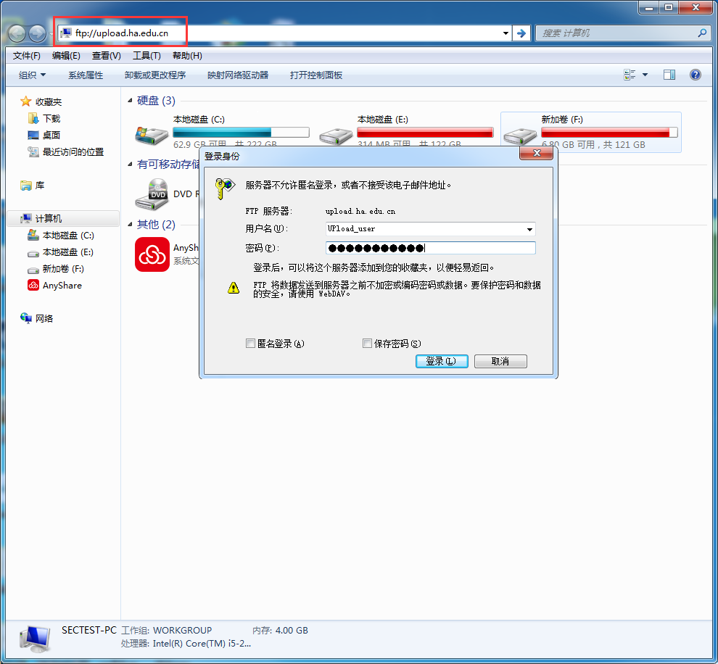

3.登陆完成之后界面如下，确认所需上传的材料文件夹无误后（**上传后无法修改**），将其复制粘贴到此界面的根目录即可**（请勿在ftp服务器根目录直接新建文件夹，创建的文件夹无法改名）。**

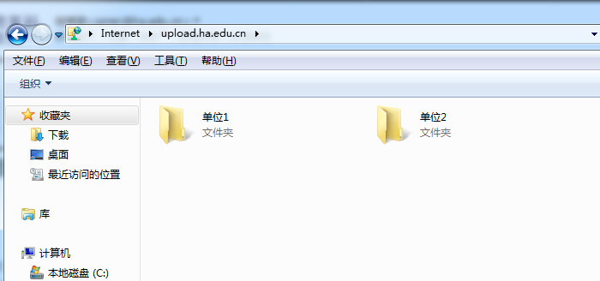

附件5

河南省教育信息化优秀成果评选

工作机构登记表

|  |  |  |  |  |  |
| --- | --- | --- | --- | --- | --- |
| 单位名称 |  | | | | |
| 联系地址 |  | | | | |
| 责任部门 |  | | | 主管领导 |  |
| 办公电话 |  | | | 手 机 |  |
| 责 任 人 |  | | | 电子邮箱 |  |
| 办公电话 |  | | | 手 机 |  |
| 工作人员 | 姓 名 | 性别 | 职务 | 办公电话 | 手机 |
|  |  |  |  |  |
|  |  |  |  |  |
|  |  |  |  |  |

河南省教育厅办公室 主动公开 2018年4月28日印发

